Предмет | Биология
Ф.И.О. учителя
Учебник | Биология 7 класс, Алматы «Атамура» 2017г.
Урок №, тема урока | Урок №57, Раздел 7.4В Размножение. Рост и развитие.  Тема урока: Биологическое значение бесполого и полового способов размножения.
Цели обучения | 7.2.1.1 - описывать бесполое и половое размножения у растений  7.2.1.2 - сравнивать способы вегетативного размножения у растений
Ф.И. учащегося

Порядок действий | Ресурсы  (заполняется учителем) | Выполнение  (заполняется учеником)
Изучи | прочитай текст в учебнике §52  просмотри видеоматериал https://www.youtube.com/watch?v=Bb4FOekPFyg | Отметь знаком «+»  материал, с которым  ознакомился(лась)
Ответь | Какие способы бесполого размножения ты знаешь?  Каковы преимущества и недостатки бесполого размножения по сравнению с половым?
Выполни | Изучив материал учебника и конспект урока, заполни схему  Выполни задание № 1  Прокомментируй поговорку: «Кто крапиву с корнем не удаляет, тот понапрасну пропалывает».

Краткое объяснение темы урока.
Размножение является неотъемлемым свойством живых организмов воспроизводить себе подобных. Благодаря размножению обеспечивается непрерывность и преемственность жизни. Различают две основные формы размножения: бесполое и половое.

Половое размножение растений.
Половое размножение характерно для большинства растений.
Суть полового размножения состоит в формировании растением специализированных клеток – гамет (яйцеклеток и сперматозоидов), в попарном их слиянии (оплодотворении) и образовании зиготы, из которой вырастает новое растение. Таким образом, в отличие от бесполого размножения, в половом необходимо участие 2-х особей (мужской и женской).
В результате слияния гамет в новом организме объединяются материнская и отцовская наследственность. Следовательно, вновь образующиеся особи не являются идентичными материнской. У появившегося потомства наблюдается проявление различного сочетания отцовских и материнских признаков.
Гаметы формируются в специальных органах. У некоторых групп водорослей органов полового размножения нет, хотя половой процесс осуществляется регулярно. Зигота у них образуется вследствие слияния неспециализированных клеток или члеников. Такой половой процесс называют конъюгацией.
Половое размножение живых организмов происходит достаточно сложно; требует участия двух особей и ведет к медленному увеличению числа потомков.
При подобном способе размножения наблюдается высокая степень выживания организмов в изменяющихся условиях среды. Это дает преимущество живым организмам по сравнению с бесполым размножением

Бесполое размножение растений.
Бесполое размножение широко распространено во всех группах растений. Оно осуществляется только одной родительской особью, без участия половых клеток. Появление дочернего организма происходит из соматических клеток. К основным преимуществам данного способа размножения следует отнести: многочисленность потомства, простота размножения, не требуется наличия партнера, появляющиеся организмы хорошо приспособлены к не изменяющимся условиям среды.
В простейшем виде при таком типе размножения родительская особь разделяется на две части, каждая из которых развивается в самостоятельный организм. Этот способ размножения, называемый делением, встречается, как правило, лишь у одноклеточных организмов. При этом, новые дочерние особи идентичны материнской.
Многие многоклеточные организмы также способны успешно размножаться путем отделения жизнеспособных участков вегетативного тела, из которых формируются полноценные дочерние особи. Этот тип бесполого размножения в мире растений нередко называют вегетативным. Способность к вегетативному размножению очень характерна для многих растений.
У одноклеточных растений (водоросли) вегетативное размножение происходит путем деления клетки, у колониальных и низших многоклеточных - путем расчленения таллома на части.
У высших растений вегетативное размножение осуществляется с помощью вегетативных органов:
частями корня, стебля, листа или их видоизменениями - корневищами, клубнями, луковицами, выводковыми почками.
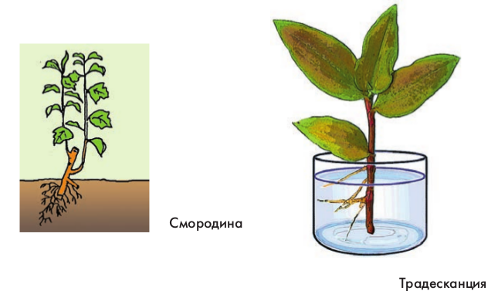
Стеблевой черенок — часть стебля с несколькими узлами, способная к укоренению.

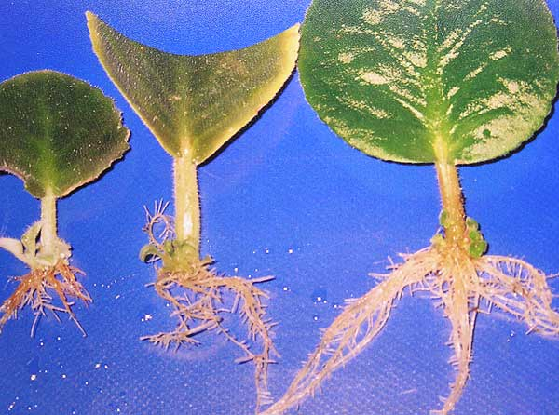

Листовой черенок — лист или часть листовой пластины, способный к укоренению (чаще у розеточных растений).

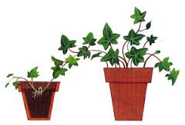
Отводки — способ вегетативного размножения, при котором наземные части растения укореняются, пока являются частью родительского растения.

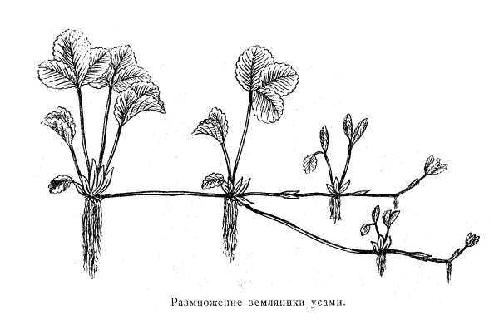
Усы, или наземные столоны, — вид стелющегося побега, на котором образуется розетка листьев дочернего растения.
Столоны бывают надземные и подземные.
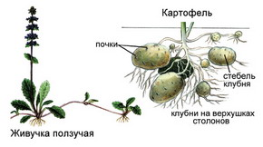
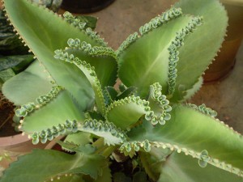
Выводковые почки — специализированные почки, которые образуются на листьях взрослого растения, а при опадании дают начало дочернему растению.

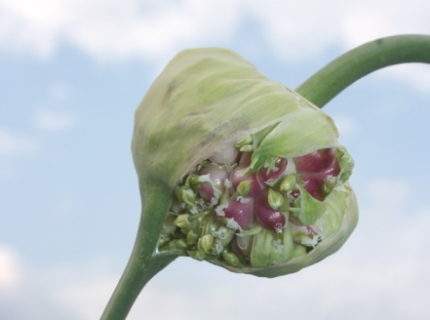
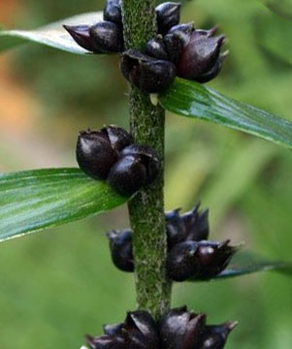
Воздушные луковички (бульбочки) — луковицы, образующиеся в пазухах листьев (лилия тигровая) или в соцветиях (чеснок), дающие начало дочерним растениям.

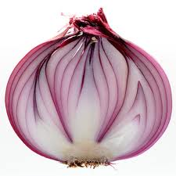
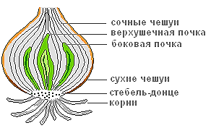
Луковица — видоизмененный укороченный подземный побег, служащий для запасания воды, питательных веществ и вегетативного размножения.

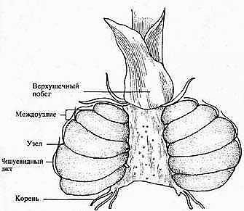
Клубнелуковица — подземная утолщенная часть стебля, служащая для накопления питательных веществ, с несколькими точками роста.
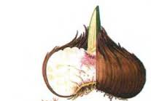

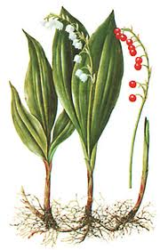
Корневище — многолетний горизонтальный подземный побег с чешуйчатыми листьями, в пазухах которых развиваются почки, дающие начало надземным побегам.

Корнеклубень, или корневые шишки, — видоизмененный утолщенный корень, служащий для запаса воды и питательных веществ.
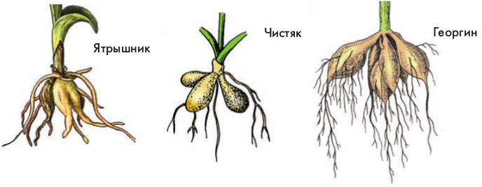
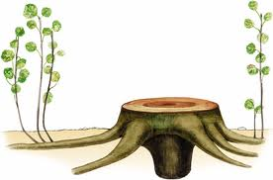
Корневой черенок, или корневой отпрыск, — часть корня, несущего придаточные почки.
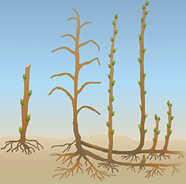
В норме на корнях нет почек, из которых развивались бы побеги. Но у многих растений на старых корнях могут формироваться так называемые придаточные почки. Из них развиваются наземные побеги, окружающие старое растение. Их называют корневыми отпрысками, или прикорневой порослью. Если отделить такой участок корня от материнского растения, он даст начало новому растению.

Вы обратили внимание, что вегетативное размножение растений ведет к быстрому увеличению числа потомков. Однако при подобном способе размножения, как правило, наблюдается низкая степень выживания организмов в изменяющихся условиях среды.

Способы размножения растений

_______________________ __________________________

Принимают участие 2 организма. _________________________________
Новый организм образуется в результате _________________________________
слияния гамет (Яйцеклетки и спермия) _________________________________

способы вегетативного размножения

Закрепление пройденной темы.
1. Определите тип размножения растений
№ | 1 | 2 | 3 | 4
Тип размножения

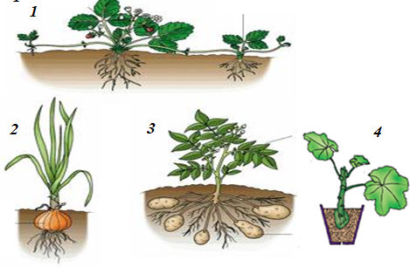

Домашнее задание: §52 Задания на стр. 190,191
Дополнительное задание.
1. Установите соответствие между примером и типом размножения растений.

ПРИМЕР | ТИП РАЗМНОЖЕНИЯ
A) образование крылатки с семенем у клена | 1) бесполое  2) половое
Б) образование спор у папоротника
В) выращивание традесканции из черенков
Г) размножение тюльпана луковицами
Д) образование плодов и семян у вишни
Е) появление отпрысков у сливы

Запишите в ответ цифры, расположив их в порядке, соответствующем буквам:
А | Б | В | Г | Д | Е

